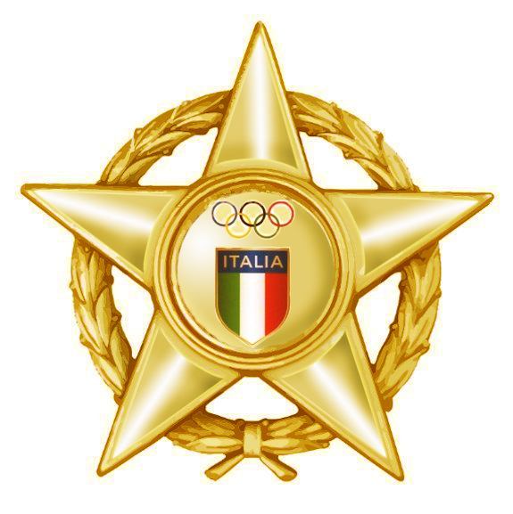 Ill.mo Presidente

Caro Presidente ,

a nome dell’Associazione Nazionale Stelle al Merito Sportivo, siamo lieti di invitarLa al convegno che si terrà venerdì 23 Giugno presso la Sala Consiliare Metropolitana di Bari sul tema: " L'associazionismo sportivo dilettantistico . . . . sotto le Stelle" con inizio alle h. 09.30 e termine alle h. 13.00.

La nostra Associazione, da più di trent’anni a Bari, attraverso questi incontri promuove la cultura dello sport, valorizzando con essa i medesimi principi cardini della società civile.

Nell'occasione, avremo nostro graditissimo ospite il Presidente Nazionale A.N.S.Me.S. - Gen. Gianni Gola - per la prima volta in visita ufficiale alla nostra amata città.

Oltre alla autorità sportive pugliesi - interverranno, tra gli altri, il Prof. Gianvito Giannelli , ord. dir. commerciale Università di Bari, il Co.llo Pierpaolo Manno, Com.nte scuola allievi finanzieri GdF, l'avv. Nicola Favia Presid. sez. AIA di Bari ed  Il Presidente CONI Puglia Angelo Giliberto.

Nell’attesa d’incontrarLa abbia la mia stima, certo che saprà dare all’evento la giusta attenzione tra i suoi associati.

*Franco Castellano Giovanni La sorsa*

*Vice presidente Vicario A.N.S.Me.S Presidente A.N.S.Me.S Bari*

Bari , 13.06.2017